9.SINIF 1.DÖNEM KONU ANLATIM ÖZETLERİ

Coğrafya, insanın içinde yaşadığı mekânı ve onunla olan karşılıklı ilişkilerini inceler. İnsan ve onun faaliyetlerini sürdürdüğü mekân, coğrafyanın inceleme konusunu oluşturur. İnsanın ilişkili olduğu bu mekân, canlı ve cansız çevreden oluşur.
Coğrafyanın konusunu; hava küre (atmosfer), su küre (hidrosfer), taş küre (litosfer) ve canlılar küresi (biyosfer) oluşturur.

FİZİKİ COĞRAFYA

Yeryüzünde doğal ortamı oluşturan hem canlı (bitki, hayvan) hem de cansız (iklim, yer şekilleri vb.) ögeleri konusu içine alır ve bunlar arasındaki karşılıklı ilişkileri inceler. Jeomorfoloji, klimatoloji, biyocoğrafya, hidrografya ve kartoğrafya doğal sistemlere (fiziki coğrafya) bağlı bilim dalları ve inceleme alanlarıdır.
Jeomorfoloji (Yeryüzü Şekilleri Bilimi): Yer şekillerinin oluşumunda etkili olan iç ve dış kuvvetlerin neler olduğunu ve hangi yer şekillerini oluşturduğunu ele alan bilim dalıdır. Yer şekillerini (dağ, ova, plato, vb.) gruplandırır ve bunların oluşumu ile yeryüzündeki dağılışını açıklar. Bu bilim dalı jeoloji (yer bilimi), jeofizik (yer fiziği bilimi) ve litoloji (taş bilimi) gibi bilim dallarından yararlanmaktadır.
Klimatoloji (İklim Bilimi): Sıcaklık, basınç, rüzgâr, nem ve yağış gibi iklim olaylarının yıllık ya da uzun yıllar ortalamalarını ele alır. Bunların yeryüzündeki dağılışını ve özelliklerini belirtir. İklim tipleri ve dağılışları hakkında bilgi verir. Klimatolojinin yararlandığı başlıca bilimler meteoroloji, fizik ve kimyadır.
Biyocoğrafya (Canlılar Coğrafyası): Topluluklar halindeki bitki ve hayvanların yeryüzündeki dağılışını ve bu dağılışta etkili olan faktörleri inceler. Biyocoğrafya biyoloji, botanik, zooloji bilimlerinden yararlanmaktadır.
Hidrografya (Sular Coğrafyası): Okyanus ve denizlerdeki su hareketlerini, karalardaki yer altı ve yer üstü sularının dolaşımını ve özelliklerini inceler. Bu bilim dalının yararlandığı başlıca bilimler su bilimi (hidroloji), akarsu bilimi (potamoloji), göl bilimi (limnoloji), okyanus bilimi (oseonografya) ve yer altı suları bilimidir (hidrojeoloji).
Kartoğrafya (Harita Bilimi): Yer’in şeklini, boyutlarını, hareketlerini; coğrafi olayların yeryüzündeki dağılışını haritalarla gösteren ve harita çizim yöntemleri gibi konuları ele alan bilim dalıdır.
Toprak Coğrafyası: Yeryüzündeki toprakların dağılışını ve özelliklerini inceler. Pedoloji (toprak bilimi), toprak coğrafyasının yararlandığı bilim dalıdır.
Doğal Afetler Coğrafyası: Yeryüzünde meydana gelen afetlerin dağılışını ve özelliklerini inceler. Bu bilim dalı jeoloji, jeofizik, klimatoloji, fizik ve kimya gibi bilim dallarından yararlanmaktadır
BEŞERÎ VE EKONOMİK COĞRAFYA
Beşerî coğrafya insan toplulukları ve doğal çevre arasındaki ilişkiler; nüfus ve yerleşme özellikleri ile ekonomik coğrafya konularını inceler.
Nüfus Coğrafyası: Bu bilim dalı nüfusun özelliklerini, dağılışını, göçleri ve bunları etkileyen etmenleri inceler. Nüfus coğrafyası demografi ve sosyoloji bilimlerinden yararlanmaktadır.
Yerleşme Coğrafyası: Yerleşmenin oluşumunu, gelişimini, özelliklerini ve bunları etkileyen etmenleri inceleyen bilim dalıdır. Arkeoloji ve tarih, yerleşme coğrafyasının yararlandığı bilim dallarıdır.
Kültürel Coğrafya: Yeryüzündeki kültürleri, coğrafi bakış açısıyla inceleyen bilim dalıdır. Etnografya, paleantoloji ve arkeoloji bu bilim dalının yararlandığı başlıca bilimlerdir.
Siyasi Coğrafya: Siyasi olayların nedenlerini, meydana geldikleri yerlerle bağlantılarını ve bu olayların dağılışını inceleyen bilim dalıdır. Jeopolitik ve tarih, bu bilim dalının yararlandığı başlıca bilimlerdir.
Tarihî Coğrafya: Geçmişe ait belge ve bilgilerden yararlanarak bir alanın geçmiş zaman dilimindeki coğrafi özelliklerini araştıran bilim dalıdır. Bu bilim dalının yararlandığı başlıca bilim dalı arkeolojidir.
Tarım Coğrafyası: Tarım ürünlerinin ekim ve dikimini, hayvan yetiştiriciliğini, balıkçılığı ve ormancılığı; neden, dağılış ve etkileşim ilkelerine göre inceleyen bilim dalıdır. Zooloji ve botanik bu bilim dalının yararlandığı başlıca bilim alanlarıdır.
Sanayi Coğrafyası: İnsan faaliyetleri sonucunda ham ya da yarı işlenmiş maddelerin işlenerek mamul madde hâline gelmesi etkinliğiyle ilgili kolları, bu kuruluşların dağılışı ve bu dağılışta etkili olan faktörleri inceler.
Ulaşım Coğrafyası: Kara, hava, demir ve deniz ulaşımını etkileyen faktörler ile bunların gelişimini ve dağılışını inceleyen bilim dalıdır.
Enerji Coğrafyası: Enerji kaynaklarının oluşumunu, özelliklerini ve dağılışını inceleyen bilim dalıdır.
Ticaret Coğrafyası: Ticaretin ortaya çıkmasının nedenlerini, ticarete konu olan ürünlerin özelliklerini ve dağılışını inceleyen bilim dalıdır.
Turizm Coğrafyası: Turizmin türlerine göre sınıflandırılması, dağılışı ve mekânla etkileşimini inceleyen bilim dalıdır.
Sağlık Coğrafyası: Mekândan kaynaklanan sağlık sorunlarının nedenlerini ve dağılışını inceleyerek sentezleyen bilim dalıdır. Bu bilim dalı tıp biliminden yararlanmaktadı

Konum: Her olayın yeryüzünde tanımlanabilir bir konumu vardır. Coğrafya, olay ve varlıkların neden orada yer aldığını, mekânla ilişkisini ve insan üzerindeki etkisini konuma bağlı olarak ele alır.
Örneğin; ülkemizin konumu 36-42 Kuzey Paralelleri ile 26-45 Doğu Meridyenleri arasındadır. Konumuna bağlı olarak dört mevsim yaşayan bir ülkeyiz. Mevsimlere göre insanların kıyafet seçimlerimizde de değişmektedir.
Yer (Mekân): Yeryüzünde, fiziki, beşerî ve ekonomik özellikleri birbirinden farklı birçok yer vardır. Mekânın fiziki ve beşerî özelliklerinin belirlenmesi, bu unsurlar arasındaki etkileşimin anlaşılmasını sağlar. Böylelikle insanların mekândan nasıl etkilendiği, mekâna bağımlılık derecesi ve mekândan bağımsızlaşma oranı ortaya konmuş olur. Mekânın coğrafi özelliklerinin tanımlanması, ona zarar vermeden ondan en iyi şekilde yararlanmayı olanaklı kılar.
Örneğin; Ülkemiz dağlık, yüksek ve engebeli bir özelliktedir. Bu özellik başta iklim olmak üzere, ticaret, turizm, sanayi, tarım ve ekonomiyi etkilemektedir. Ülkemizdeki her bölge, bölüm ve şehir kendi fiziki, beşeri ve ekonomik mekansal şartlarına göre gelişip büyümektedir.
Hareket: Yeryüzünde canlı ve cansız bütün unsurlar hareket hâlindedir. İnsanlar, bitkiler, hayvanlar, dağ ve kıta oluşum hareketleri, akarsular, deprem ve volkanlar hızları birbirinden farklı da olsa bir hareketlilik içindedir. Coğrafya, doğal (fiziki) ve beşerî tüm hareketleri incelemeye çalışır.
Örneğin; A. Wegener Kıtaların Kayması Kuramında Dünya’nın tek parçadan oluştuğu, zaman içerisinde yer kabuğunun hareket etmesiyle kıtaların ayrıldığı ve günümüz koşullarına geldiği. Bu süreç içinde kıtalar hareket edip yer değiştirirken üzerindeki tüm unsurlarında bundan etkilendiğinden bahsetmiştir. Bugün uzaydan çekilen uydu fotoğraflarında Dünya üzerindeki kıtaların bir yap bozun parçaları gibi durduğu ve hareket ederek birbirinden ayrıldığı gözlenmektedir.
Bölge: Coğrafya yeryüzünü, yapısal özelliklerine göre farklı bölgelere ayırır. Bölgelerin benzer ve farklı yönleri üzerinde durur. Zamanla değişen bölge yapısının insanlar üzerindeki etkisini inceler.
Örneğin; İklim özelliklerine göre bölgeler oluşturulabilir. Ekvatoral iklim bölgesi, Akdeniz iklim bölgesi, Çöl iklimi bölgesi gibi.
Beşerî ve Fiziki Ortam İlişkisi: Fiziki ortam, insanın tüm faaliyetleriyle bağlı olduğu doğal çevreyi ifade eder. Coğrafya; insanı, onun faaliyetlerini ve doğal çevre ile ilişkilerini inceleyerek doğal ortama uyumunu araştırır. İnsan faaliyetleriyle doğal ve beşerî çevrede oluşan olumlu ve olumsuz sonuçları inceler. Sadece insanın doğaya etkilerini değil, doğal çevrenin de insan ve onun faaliyetleri üzerindeki etkilerini ele alır.
Örneğin; İnsanlar varoluşlarından itibaren doğa ile bir mücadele içinde olmuşlardır. Doğayı güçleri, bilgileri ve teknolojileri seviyesine göre şekillendirmeye çalışmışlardır. Doğa da insan ve onun faaliyetlerini sınırlamış, kısıtlamış bazende ortadan kaldırmıştır. İnsan dağları delip su getirmiş yol açmış ama meydana gelen depremler, heyelanlar bu faaliyetleri etkilemiştir.

Dünya’nın Şekli ve Sonuçları
Dünya’nın kutuplardan basık, Ekvator’dan şişkin şekline geoit adı verilir. Dünya’nın geoit şekli, kendi ekseni etrafında dönüşü sırasında oluşan, merkez kaç kuvvetiyle savrulması sonucu meydana gelmiştir.
Dünya’nın kutuplardan basık, Ekvator’dan şişkin olmasına bağlı olarak Ekvator çevresi (40.076 km) kutuplar çevresinden (40.009 km) daha uzundur. Bu nedenle yeryüzündeki en uzun hayali çizgi Ekvator’dur. Kutupların yarıçapı (6.357 km), Ekvator’un yarıçapından (6.378 km), 21 km daha kısa olduğu için kutuplar Dünya’nın merkezine daha yakındır. Bu nedenle yer çekimi Ekvator’da az, kutuplarda fazladır.
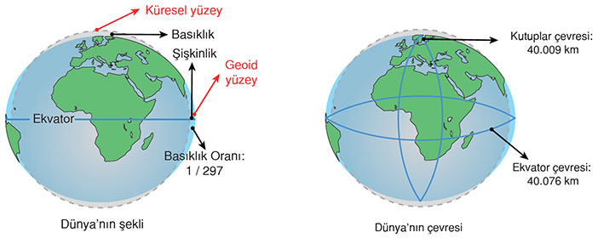
Dünya’nın Şeklinin Sonuçları
Dünya’nın genel görüntüsü küreyi andırmakla birlikte tam bir küre olmadığı, kürenin biraz boyut değiştirmiş hâli olduğu ölçümler ile kanıtlanmıştır. Bu nedenle Dünya’nın şeklinin sonuçlarını iki başlık altında incelemek gerekir.
Dünya’nın Geoit Olmasının Sonuçları
1) Ekvator’un uzunluğunun tam bir meridyen dairesinin (iki meridyen yayının birleşmesi) uzunluğundan 67 km daha fazla olmasıdır.
2) Ekvator’un yarıçapının kutupların yarıçapından 21 km daha uzun olmasıdır.
3) Kutup noktalarındaki yer çekimi gücünün Ekvator’daki bir yere göre daha fazla olmasıdır.
Dünya’nın Küresel Şeklinin Sonuçları
1) Güneş ışınlarının yere düşme açısı Ekvator’dan kutuplara doğru gidildikçe daralır. Buna bağlı olarak kutuplara gidildikçe;
• Sıcaklık azalır.
• Gölge boyları uzar.
• İklim özellikleri değişir.
• Bitki örtüsü değişir.

MERİDYEN
Bir kutup noktasından başlayıp diğer kutup noktasında son bulduğu varsayılan yarım çemberlere meridyen yayı denir. Başlangıç meridyeni (0°), İngiltere’nin başkenti Londra yakınlarındaki Greenwich (Griniç) kasabasında bulunan Kraliyet Gözlemevi’nden geçer. Başlangıç meridyeninin, Dünya’yı Doğu ve Batı Yarım Küre diye iki eşit parçaya ayırdığı kabul edilmektedir.

Meridyenlerin Genel Özellikleri
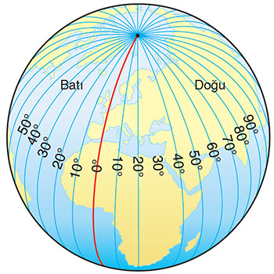
• Başlangıç Meridyeni Greenwich’ten (İngiltere’de Londra yakınlarında bir kasaba) gecen meridyendir. Bu durum siyasi olup Yer’in şekli ya da meridyenlerin bir özelliği değildir.
• Greenwich’in doğusunda 180, batısında 180 adet olmak üzere toplam 360 meridyen yayı bulunur.
• Bütün meridyenler kutup noktalarında birleşirler. Bu nedenle ardışık meridyenler arasında bulunan mesafe Ekvator’dan kutuplara doğru daralır.
Örneğin; Ekvator üzerinde 111 km olan iki meridyen arası uzaklık, 40° paraleli üzerinde 85 km, 80° paraleli üzerinde ise 19 km ye kadar (düşer) daralır.
• Bütün meridyenlerin uzunlukları birbirine eşittir. Ayrıca bir paralel üzerinde birbirlerinden eşit uzaklıkta bulunurlar.
• Aynı meridyen üzerindeki noktalarda yerel saat aynıdır.
• Bir meridyen yayını tam çembere tamamlayan, karşısındaki meridyen yayına Antimeridyen denir.
Örneğin; Başlangıç Meridyeninin (0°) Antimeridyeni 180° meridyeni, 26° doğu meridyeninin Antimeridyeni 154° batı meridyenidir.
• Başlangıç Meridyeni ile 180° meridyeni tam çember oluşturup, dünyayı iki eşit parçaya böler. Başlangıç
Meridyeninin doğusuna Doğu Yarımküre, batısına Batı Yarımküre denir.
• Ardışık iki meridyen arasında 4 dakikalık yerel saat farkı vardır.
• Dünya batıdan doğuya doğru döndüğünden doğudaki meridyenlerde yerel saat batıdakilerden ileridedir.

Yerel Saat nedir?
Yerel saat, bir yerin kendine özgü saatidir. Bir noktanın yerel saati, bulunulan meridyenin Güneş’in tam karşısında olduğu an, saat 12.00’ye ayarlanarak tespit edilir. Bu vakit aynı zamanda Güneş’in ufuk düzlemi üzerinde tepe noktasında görüldüğü andır.
*Yerel saat, genellikle ibadet vakitlerinin düzenlenmesinde (namaz, iftar, sahur vakitleri vb.) kullanılmaktadır.
Yerel saat hesaplanırken aşağıdaki adımlar uygulanır:
1. Verilen iki nokta arasındaki meridyen farkı bulunur.
2. Bulunan meridyen farkı 4 dakika ile çarpılır. ( Neden 4 dakika : 1 gün = 24 saat = 1440 dakikadır. Bir gün içinde Güneş’in karşısından 360 meridyen geçtiğine göre 1440/360=4 dakika eder. İşte Her 1 meridyen güneşin karşısından 4 dakikada geçer o sayı buradan gelmektedir.)
3. Bulunan fark 60 dakikadan büyük ise saate çevrilir, küçük ise fark aynen alınır.
4. Dünya batıdan doğuya doğru döndüğü için doğuda yerel saat ileride, batıda ise geridedir. Dolayısıyla doğudaki bir yerin yerel saati sorulduğunda bulunan yerel saat farkı toplanır, batıdaki yerde ise yerel saat farkı çıkarılır.
5. Aynı meridyen üzerindeki yerler güneşin karşısından aynı anda geçtiğinden yerel saatleri aynıdır.
HARİTA BİLGİSİ
Tarih öncesi çağlara ait bazı çizimler, harita olarak nitelenebilecek özellikte ve haritacılığın başlangıcı olarak kabul edilmiştir. Çatalhöyük ve Babil’e ait haritalar ise ilk harita örnekleri olarak kabul edilmektedir. İlk Çağ’da haritacılık alanında önemli gelişmeler kaydedilmiştir.
Türkler, dünyada geniş bir coğrafyaya yayıldıkları için yaşadıkları yerlerin coğrafi özelliklerini araştırmış, bunlarla ilgili eserler ortaya koymuşlardır. Ayrıca yaşadıkları yerler, önemli ticaret yollarının geçtiği alanlarda bulunduğu için çeşitli kültürlerle etkileşime geçmişlerdir. Bu durum Türklerde coğrafya biliminin ve haritacılığın gelişmesine yardımcı olmuştur.
Orta Çağ’da İslam dünyasında haritacılık alanında çalışma yapan bilim insanları
Hârizmî:
Hârizmî ya da tam adıyla Ebû Ca’fer Muhammed bin Mûsâ el-Hârizmî, matematik, gökbilim, coğrafya ve algoritma alanlarında çalışmış Fars bilim insanı. Hârizmî 780 yılında Harezm bölgesinin Hive şehrinde dünyaya gelmiştir. 850 yılında Bağdat’ta vefat etmiştir. Dünya’nın Görünümü adlı eserinde, Batlamyus’un Coğrafya adlı eserindeki bilgileri güncellemiş ve geliştirmiştir. Bu eserinde 2.402 şehir ve coğrafi unsurun koordinatları yer almıştır. Ayrıca çok sayıda bilim insanıyla çalışarak bir dünya haritası çizmiştir.
Biruni:
11. Yüzyıla damgasını vurmuş büyük Türk bilgini olan Biruni Batı Harezm’in başkenti Kas’ da 978 yılında doğmuş ve 1048 yılında Gazne’ de ölmüştür. Güneşin ve gezegenlerin eğimleri üzerinde durmuştur. El-Kanun El-Maksudi adlı kitabını yazmış. Kitabında Dünya ekseninin eğikliğini 23º 27’ bularak gerçek değerine (23º 26,7’) çok yakın bir sayı bulmuştur. Dünyanın çapını da ilk olarak Biruni gerçeğe çok yakın bir değer olan R=6425,7 km olarak bulmuştur.(Gerçek değer 6376 km dir).

Kaşgârlı Mahmud:
Mahmud bin Hüseyn bin Muhammed, XI. Yüzyılın 2. yarısında (1077) yaşamış ve Divan-ü Lugati’t-Türk adlı sözlüğü yazmış olan Türk dil bilginidir. Mahmud’un hayatı hakkında, Divan’ü Lugat’in türlü yerlerinde, kendisi tarafından verilen bazı bilgilerden fazla bir şey bilinmemektedir. Kaşgârlı Mahmud’un Divan-ü Lugat’t-Türk adlı eserine ilave ettiği ilk Türk Dünya Haritasında, Türklerin yaşadığı bölgeler ile, bunların ilişkide bulundukları bazı ulus ve ülkeler gösterilmiştir. Bu harita Orta Asya’nın büyük bir kısmını, Çin ve kuzey Afrika’yı içermektedir. Batı yönünde Volga Nehri’ne dayanmaktadır. Dünyanın tepsi gibi düz, ancak yuvarlak olduğu kabul edilen bu harita bir kroki özelliğindedir. Haritada dağlar kırmızı, denizler yeşil, kumluk sahalar sarı, ırmaklar mavi renklerle gösterilmiştir. Haritanın ana merkez noktasını Türk hükümdarlarının oturdukları Balasagun şehri teşkil etmektedir. Şehrin yakınında gösterilerek adı belirtilmeyen göl ise Isıg-gölüdür. Kaşgarlı’nın kendisi de bu yurtlardan olduğu için; harita merkezinin seçiminde etkilenmesi doğaldır. Yani dünyanın merkezi Kaşgârlı haritasında, kendi ana vatanı olmuştur. Hiçbir noktada Türk üstünlüğünü ihmal edemeyen Kaşgârlı, bu noktada da milliyetçilik şuurunu göstermiştir.

İdrisi:
Orta Çağ Arap coğrafyacısıdır. 1099 doğdu. Akdeniz Havzası ülkelerini, Fransa ve İngiltere’yi dolaştıktan sonra Sicilya Kralı II. Ruggiero’nun sarayına yerleşti. En önemli eseri Libro del Re Ruggiero (Kral Ruggiero’nun Kitabı) adlı eseridir. Bu eserde Rusya, Almanya, İskandinavya, Hint okyanusu kıyıları ve Afrika hakkında bilgiler vermektedir. Bir Dünya Haritası hazırlayarak bu kitabına koymuştur.

Yeni Çağ’da İslam dünyasında haritacılık alanında çalışma yapan bilim insanları
Piri Reis:
Piri Reis bir kartograf, deniz bilimleri uzmanı ve denizcilik tarihine büyük katkılarda bulunmuş bir kaptandır. Piri Reis, Gelibolu’da doğmuştur. On yaşlarına geldiğinde, dönemin bütün Akdeniz’de nam salmış ünlü korsanı olan, sonradan devlet hizmetine giren amcası Kemal Reis’in seferlerine katılmaya başlamıştır. Amcasının ölümünden sonra, Gelibolu’ya yerleşti. 513 tarihinde ilk dünya haritasını çizdi. Atlas Okyanusu, İber Yarımadası, Afrika’nın batısı ile yenidünya Amerika’nın doğu kıyılarını kapsayan üçte birlik parça, bu haritanın elde bulunan bölümüdür. Çizimde Batı Avrupa, Batı Afrika ve Güney Amerika’nın doğusu kolayca tanınabilir. Bu haritayı dünya çapında önemli hale getiren yönü, hala bulunamamış olan Amerika haritasındaki bilgileri içeriyor olmasıdır. Derlediği denizcilik notlarını Kitab-ı Bahriye’de bir araya getirdi.1528’de de ikinci dünya haritasını çizdi. Gerçek anlamda haritacılık Piri Reis’le başlar. Kitab-ı Bahriye önemli bir denizcilik eseri olarak hala önemini korumaktadır. Dünya haritası ve Kuzey Amerika haritasının çizimlerindeki isabet ve projeksiyon sistemindeki mükemmellik, tüm dünyada büyük hayranlık ve hayret uyandırmaktadır. Dönemin Basra valisi Kubat Paşa ve Mısır Beylerbeyi Mehmet Paşa’nın politik amaçlarından dolayı çeşitli suçlamalara maruz bırakılarak 1554’te idam edildi.

Katip Çelebi:
Asıl adı Mustafa’dır. Özel hocalardan ders alarak yetişmiş ve 14 yaşındayken Anadolu Muhasebesi kalemine çırak olarak girmiştir. Pek çok sefere katılmış ve dönemin bilginlerinin derslerine devam etmiştir. Latinceden çeviriler de yapan Kâtip Çelebi, özellikle tarih ve coğrafyayla ilgili önemli çalışmalar yapmıştır.
Coğrafi yapıtların en önemlisi olan Cihannüma Osmanlı coğrafyacılığında yeni bir çığır açmıştır. Kâtib Çelebi Cihannüma’yı iki kez yazmıştır. 1648’de yazmaya başladığı ilki klasik İslam coğrafyası temelindeydi. Bu yapıtını henüz bitirmemişken eline geçen Gerardus Mercator’un Atlas’ını Mehmed İhlasî adlı bir Fransız dönmesinin yardımıyla Latince’den Türkçe’ye çevirterek yeni bilgiler edindi ve 1654’te Cihannüma’yı ikinci kez yazmaya girişti. Ardından yine Mercator’un Atlas Minor’unu elde etti. Bunların yanı sıra Batılı coğrafyacılardan Ortelius, Cluverius ve Lorenz’in yapıtlarından da yararlandı. Doğal olarak eski Arap, İran ve Osmanlı coğrafyacıların yapıtlarını da kullandı. İkinci Cihannüma, dünyanın yuvarlak olduğunu da kanıtlamaya çalışan fiziki coğrafya ağırlıklı bir giriş bölümünden sonra Kristof Kolomb ve Macellan’ın keşif gezilerinden söz eder. Ardından Japonya’dan başlayarak Asya ülkelerini tanıtır. Bunların tarihleri, yönetim biçemleri, ekonomileri, inançları konusunda bilgiler verir. Bu arada İslam coğrafyacılarının bilgi yanlışlarını gösterir, bunların harita kullanmamaktan ileri geldiğini açıklar. Bu ikinci Cihannüma’da anlatılan son yer Van’dır. Birinci Cihannüma’da ise Osmanlı Avrupa’sı ve Anadolu ile İspanya ve Kuzey Afrika’yı kapsamaktadır. Her iki biçimde de ek olarak birçok harita vardır.
Cihannüma, özünde tüm İslam ve Hıristiyan coğrafyacılığının da temeli olan Batlamyus (Ptolemaios) kuramına dayanmakla birlite, o güne dek hemen hemen hiç yararlanılmayan Batı kaynaklarını Osmanlı coğrafyacılığına tanıtması bakımından büyük önem taşır.

Evliya Çelebi:
1611 – 1682 yılları arasında yaşamış ünlü bir seyyahtır. Evliya Çelebi, Seyahatname adlı eserinde gezip gördüğü yerlerin sosyal ve ekonomik durumunu, ilgi çekici özellikleriyle dile getirmiştir. Kent yaşamı ve ülke ekonomisine katkı sağlayan unsurlar ayrıntılı biçimde anlatılmıştır. Seyahatname insanlarla ilgili bilgiler yanında, yörenin evlerinden, cami, mescid, çeşme, han, saray, konak, hamam, kilise, manastır, kule, kale, sur, yol, havra gibi değişik yapılarından da söz eder. Bunların yapılış yıllarını, onarımlarını, yapanı, yaptıranı, onaranı anlatır. Yapının çevresinden, çevrenin havasından, suyundan söz eder. Seyahatname değişik yöre insanlarının yaşama biçimlerini, davranışlarını, tarımla ilgili çalışmalarını, ayrıntılarıyla anlatmaktadır. Gezilen yörenin yönetiminden, ileri gelen ünlü kişilerinden, şairlerinden, oyuncularından, çeşitli kademelerdeki görevlilerinden ayrıntılı biçimde söz edilmektedir. Seyahatname döneme ilişkin ekonomik ve sosyal yaşama ait bilgiler nedeniyle önemli bir coğrafya kaynağı durumundadır.

Ali Macar Reis:
16’ncı yüzyılda yaşamış ünlü bir Türk denizcisidir. Daha çok yapmış olduğu haritalar ve denizcilik konusundaki çalışmaları ile tanınmaktadır. Ali Macar Reis, hazırlamış olduğu eserlerini 1566 yılında tahta çıkan Sultan II.Selim’e sunmuştur. İnebahtı Deniz Savaşı’na da katılan Ali Macar Reis, bu savaşta Türk Donanmasının merkez bölgesinde bulunan gemilerin birinde kaptan olarak görev yapmıştır. ALİ MACAR REİS tarafından 1567 de dokuz ceylan derisi üzerine 31×43 cm boyutlu yedi haritadan oluşan bir dünya haritası çizdi. Topkapı müzesinde bulunan bir atlasta bulunan haritalar sıra ile:
Azak denizi, Karadeniz ve Marmara sahil kent ve limanlar
Akdeniz, Eğe denizi, Mora yarım adası, Adriyatik sahilleri, Anadolu’nun bazı sahil kentleri
Akdeniz, İtalya, Adriyatik sahilleri, Kuzey Afrika
Batı Akdeniz, İberik yarımadası, Gaskonya körfezi, Kuzey Afrika
İngiltere, İskoçya, Almanya sahilleri
İstanbul Boğazı, Girit adası bir kısmı, Ege denizi, Adriyatik sahilleri
Dünya haritası (Avusturalya yok)
haritaları vardır. Ali Macar Reis’in yapıtları 1935 de cumhuriyetin kültür yayınlarından biri olarak basılmıştır

Haritalarda Uzunluk ve Alan Hesaplamaları
Haritalardaki küçültme oranına ölçek adı verilir. Haritaların ölçeği kullanılarak haritada yer alan iki nokta arasının kuş uçuşu gerçek uzaklığı ya da haritadaki bir bölgenin iz düşümsel gerçek alanı hesaplanabilir. İki çeşit ölçek vardır.
Örneğin 1/700.000 kesir ölçekli bir harita, üzerindeki 1 cm’lik uzunluğun gerçekte 700.000 cm’ye eşit olduğunu ifade eder.
Not: Haritada ölçek değişse bile yükselti, coğrafi koordinatlar ve gerçek alan değişmez.
Çizgi (Grafik) Ölçek: Eşit aralıklara ayrılmış bir doğru üzerinde küçültme oranının gösterilmesidir. Çizgi ölçekte eşit bölmelerin her birine çentik denir. Çizgi ölçeklerden faydalanarak harita üzerindeki mesafelerin gerçek değerleri kolayca hesaplanabilir. Ayrıca haritalarda büyütme ve küçültme yapılırken oranlarda bozulma olmadığından çizgi ölçek, kesir ölçeğe göre daha çok tercih edilir
Kesir ölçeği çizgi ölçeğe çevirme
• Kesir ölçeğin paydasında bulunan birim, çizgi ölçekte kullanılacak birime dönüştürülür.
• Bulunan değer, çizgi ölçekte 0’ın sağındaki (belirtilmişse solunda da) ilk birim olarak kabul edilir ve katları şeklinde yazılır.

Gerçek uzunluk hesaplama
Bütün haritalarda uzunluk hesaplamaları yapılabilir. Ölçeğin paydası harita uzunluğu ile çarpılarak gerçek uzunluk hesaplanabilir.
Not: Gerçek uzunluk kavramı 2’ye ayrılır. Bizim formüller ile bulacağımız uzunluk kuş uçuşu uzunluktur.
Gerçek Uzunluk: Arazinin eğimi ve engebesi dikkate alınarak ölçülen uzunluktur.
Kuş Uçuşu Uzunluk: İki merkez arasında ölçülen en kısa uzunluktur.
Gerçek alan ve iz düşümsel alan nedir?
Gerçek alan, yeryüzü şekillerinin tüm eğim ve engebesiyle beraber toplam yüzey alanıdır. İz düşümsel alan ise engebe faktörünün ortadan kaldırılarak her yerin düzmüş gibi kabul edildiği alandır. Bir yerin gerçek alanı ile iz düşümsel alanı arasındaki fark çok ise o yer engebelidir. Fark az ise o yerde engebe azdır. Haritalara aktarılan alan iz düşümsel alandır. Harita üzerinde bir alan hesaplanırken her yer düzmüş gibi kabul edilir.

İzohipsler ve Özellikleri
Deniz seviyesinden itibaren aynı yükseltiye sahip noktaların birleştirilmesiyle elde edilen kapalı eğrilere eş yükselti eğrisi (izohips) adı verilir. Günümüzde yeryüzü şekillerinin haritalarda gösterilmesinde en çok kullanılan ve en doğru sonucu veren yöntemdir.

İzohipslerin Özellikleri Nelerdir?

1 Kapalı eğriler şeklinde iç içe çizilir. Her eğri kendisinden daha yüksek olan bir eğriyi çevreler.
2. Bu eğriler birbirini kesmez. Yalnızca şelale, falez gibi özel yer şekilleri gösterilirken eğriler tek bir çizgiymiş gibi birbirine çok yakın bulunurlar.
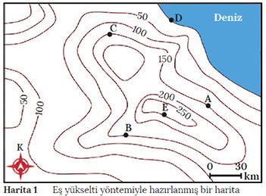
3. Aynı eş yükselti eğrisi üzerindeki bütün noktaların yükseltisi aynıdır. Örneğin Harita 1’de gösterilen A, B ve C noktalarının yükseltisi (150 metre) aynıdır.
4. En geniş eğri en alçak yeri (D noktası), en dar eğri ise en yüksek yeri (E noktası) gösterir. Bu eğriler, birbirini en alçaktan en yükseğe doğru çevreler. Bu durum çukur alanlar için geçerli değildir.
5. Eğriler arasındaki yükselti farkı haritanın tamamında aynıdır. Bu yükselti farkına ekuidistans ya da eş yükselti eğrisi aralığı denir. Örneğin verilen Harita 1 üzerindeki yükselti farkı 50 metre. Bu yükseklik tüm noktalar için geçerlidir. İzohipsler 50’şer metre aralıklarla yükselir. 50-100-150-200 gibi.

6. Eşit aralık haritanın ölçeğine göre değişir. Küçük ölçekli haritalarda eşit aralık değeri büyüktür. Büyük ölçekli haritalarda ise eşit aralık değeri küçüktür. Bu şu demektir. Elinizde 1/1.000.000 ölçekli (küçük ölçekli) bir izohips haritası varsa burada gösterilen izohipslerin aralıkları büyük sayılarla gösterilir 100 metre, 200 metre gibi. Tam tersi elinizdeki harita 1/100.000 ölçekli (büyük ölçekli) ise izohips aralıkları küçük sayılardan oluşur 10 metre, 20 metre gibi.
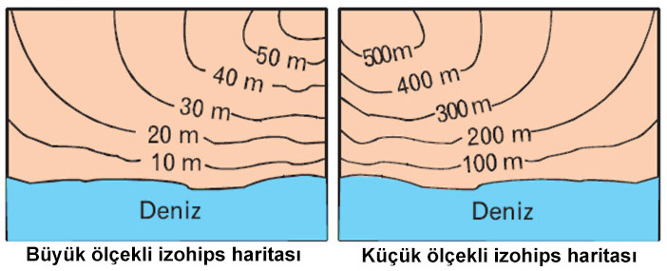
7. Birbirini çevrelemeyen komşu iki eş yükselti eğrisinin ve akarsuyun her iki tarafındaki eğrinin yükseltisi aynıdır.
8. Deniz seviyesinden geçen eğriye kıyı çizgisi denir. Kıyı çizgisinin yükseltisi “0” metredir. Harita 2’de kıyı çizgisi gösterilmiştir.
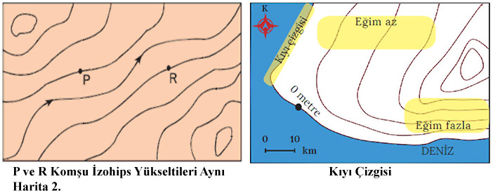
9. Eğimin arttığı yerlerde eğriler sık, azaldığı yerlerde ise seyrek çizilir. (Harita 2)
10. Eş yükselti eğrilerinin sık geçtiği veya birbirine çok yaklaştığı yerlerde eğim fazla olduğundan;
– Akarsuyun akış hızı fazla
– Akarsuyun aşındırma gücü fazla
– Akarsuyun hidroelektrik potansiyeli fazla
– Yol yapım maliyetleri yüksek
– Tarıma uygun arazi az
– Tarımda makine kullanımı zor
– Akarsuyun içinde taşıdığı materyal boyutu büyük
– İzohipsler deniz kenarında sıklaşıyorsa; kıta sahanlığı (şelf) dardır ve falezlere rastlanır. (Harita 4)
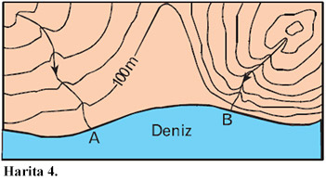
Buna karşın izohips eğrilerinin seyrek geçtiği veya birbirinden uzaklaştığı yerlerde ise eğim az olduğu için;
– Akarsuyun akış hızı az
– Akarsuyun aşındırma gücü az
– Akarsuyun hidroelektrik potansiyeli az
– Yol yapım maliyetleri düşük
– Tarıma uygun arazi fazla
– Tarımda makine kullanımı kolay
– Akarsuyun içinde taşıdığı materyal boyutu küçük
– İzohipsler deniz kenarında sıklaşıyorsa; kıta sahanlığı (şelf) geniştir. (Harita 4)
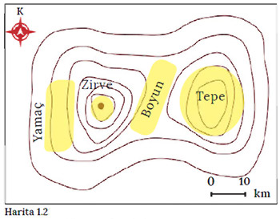
11. İç içe kapalı halkalar şeklinde çizilen eğriler tepeleri gösterir.
12. Dağ ya da tepelerin en yüksek noktasına zirve (doruk) denir. Eş yükselti eğrilerinde zirve, nokta “.” ya da üçgen “∆” sembolü ile gösterilir.
13. İki tepe arasında kalan alçak yerlere boyun denir.
14. Vadi ve tepelerin kenarları ile sırtların her iki tarafında kalan kısımlara yamaç denir. (Harita 1.2)(Görsel 2)
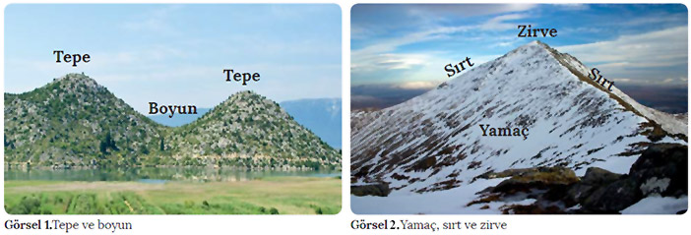
15. Vadi: Akarsuyun aşındırması ile oluşan yer şekillerine vadi denir. Yükseltinin arttığı yöne doğru izohips eğrilerinin “˄” (ters V) şeklinde girinti yerleri vadileri gösterir. (Harita 5)
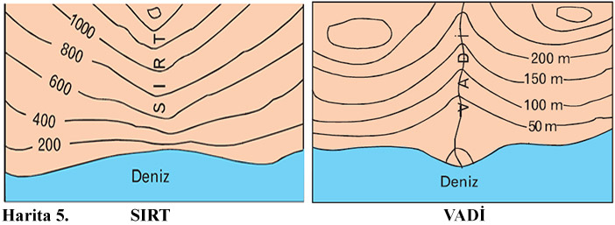
16. Sırt: Bir tepe üzerinde yükseltinin azaldığı yöne doğru eş yükselti eğrilerinin “V” şeklinde kıvrım yaptığı yamaçlara sırt denir. “V” şeklinin sivri ucuna doğru yükselti azalır. (Harita 5) (Görsel 2)
17. İzohipslerden daha kalın ve farklı renkli çizgilerle akarsular gösterilir. Bu çizgiler izohipsleri keser.
18. Delta: Akarsuların denize döküldükleri yerde taşıdıkları alüvyonları biriktirmesi ile denize doğru üçgen şeklinde oluşan çıkıntılara delta denir. (Görsel 2)
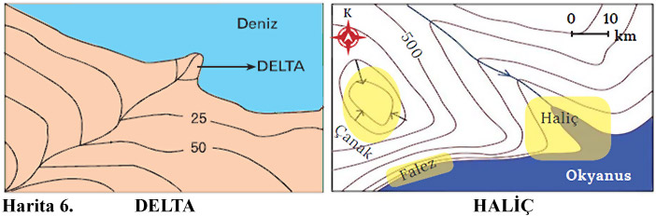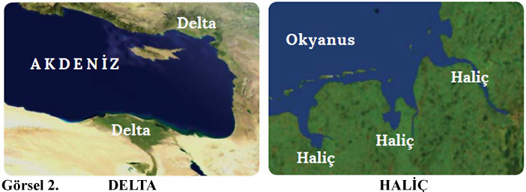
19. Haliç: Gelgitin görüldüğü kıyılarda (okyanuslar), akarsu ağızlarına suların dolmasıyla oluşan su girintilerine haliç denir. (Görsel 2)
20. Kapalı Çukur (Çanak): Çevresine göre alçakta bulunan alanlara kapalı çukur denir. İçeriye dönük ok işaretleri ile gösterilir.
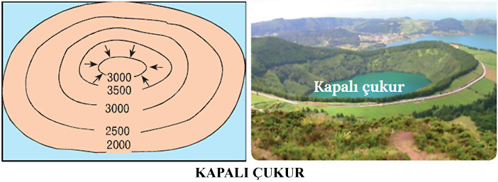
21. Falez: Eş yükselti eğrilerinin deniz kenarında birbirine çok yakın çizildiği yerde falez adı verilen uçurumlar yer alır. Falezlerin olduğu kıyılarda denizin derinliği fazladır. Bu alanlarda genellikle kıta sahanlığı dardır.
22. Ova: Çevresine göre alçakta kalmış düzlüklere ova denir. Ovalarda izohips çizgileri oldukça seyrektir.
23. Plato: Akarsular tarafından derin vadilerle parçalanmış, çevresine göre yüksekte kalan düzlüklere plato denir.

